Министерство науки и высшего образования Российской Федерации
Федеральное государственное бюджетное образовательное учреждение высшего образования «Ульяновский государственный технический университет»
Кафедра «Вычислительная техника»

Отчет по лабораторной работе №7
Дисциплина: «Разработка профессиональных приложений»
Вариант №16

Выполнил:
студент группы ИВТАСбд-22
Сагдеев М.Т.

Проверил:
преподаватель кафедры
«Вычислительная техника»
Исхаков И.И.

Ульяновск, 2023
Постановка задачи
Для предложенного варианта заданий необходимо реализовать веб-сайт в среде Django, удовлетворяющий следующим требованиям:
1. Количество таблиц в БД - не менее 5. Таблицы должны быть спроектированы в соответствии с тремя нормальными формами (https://habr.com/ru/post/254773/).
2. Должны быть реализованы 3 типа связей: one-to-one, one-to-many, man-to-many.
3. Таблицы создаются с использованием моделей в Django и миграций.
4. Как минимум, для 1 сущности должны быть реализованы CRUD операции (Create, read, update, delete) + представление списка сущностей.
5. Остальные таблицы должны быть доступны для редактирования в административной части сайта.
6. Необходимые пять таблиц должны быть разработаны для моделирования предметной области, заданной вариантом. Необходимо придумать эти таблицы, не забывая про здравый смысл. Например, для варианта 1 (Студенты: №, ФИО, email, группа) можно сделать следующие таблицы: 1 - группы студентов, 2 - студенты, 3 - направления подготовки, 4 - факультеты, 5 - изучаемые дисциплины.
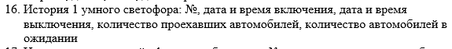
Описание реализации
Была создана база данных, которая содержит информацию о чеке, товарах, продавцах, магазинах и продажах, а затем перенесена в файл models.py, где были прописаны таблицы и связи между ними. Для того, чтобы эти изменения были применены к базе данных, были использованы команды pyhton manage.py makemigrations и pyhton manage.py migrate.

Для взаимодействия с базой данных была использована библиотека Django, которая предоставляет удобные средства для работы с моделями данных. В рамках данной базы данных необходимо было реализовать операции CRUD (создание, чтение, обновление и удаление данных), которые были успешно выполнены с помощью функционала библиотеки Django.
Также были созданы URL-адреса (url) для каждой из сущностей, что позволяет пользователям переходить между страницами и взаимодействовать с базой данных. В целом, благодаря Django была создана удобная и функциональная система для работы с базой данных.
Для управления всей системой был создан superuser, который имеет права на редактирование данных и доступ к административной панели Django. Это позволяет управлять базой данных и ее содержимым в удобном интерфейсе.
Описание возникших затруднений
Затруднения возникли с изучением работы фреймворков Django. А именно, как и где правильно прописать таблицу и связать их между собой, после чего понять, как это всё превратить в бд и правильно отображать на сайте с возможностью редактирования. Также возникли трудности с тем, чтобы придумать сами таблицы
Описание альтернативных способов решения
Можно было использовать другие таблицы, например вид магазина. Расширить поля в таблице, например почтовый адрес продавцов, возраст. Ну или же самому создать базу данных не используя миграции, например на другой СУБД.

Тестирование
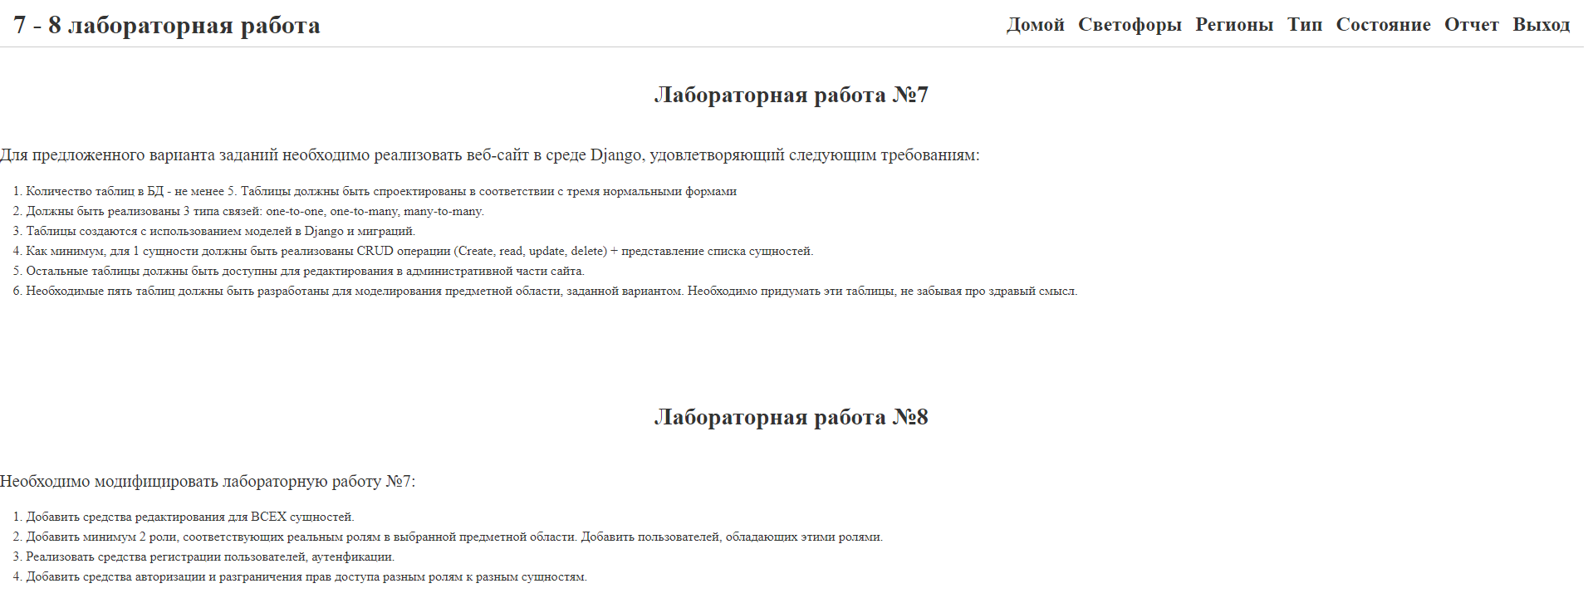
Рис. 1 Главная

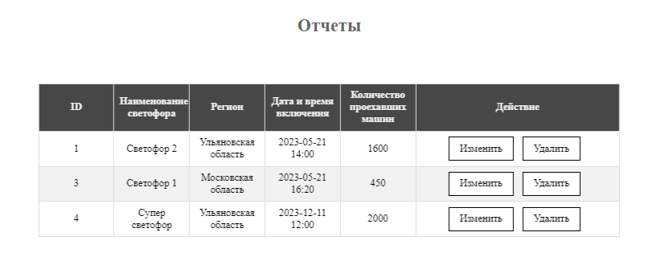Рис. 2 Таблица отчетов

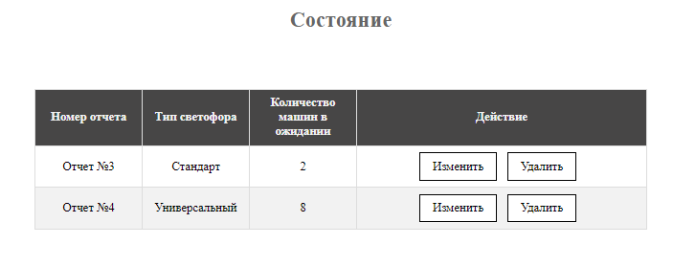
Рис. 3 Таблица состояний
Вывод
В данной лабораторной работе были приобретены навыки работы с фреймворком Django. В ходе работы была сделана база данных с 5 таблицами, связанных между собой, содержащие информацию о чеке, продаже, продавце, магазине и товаре.

